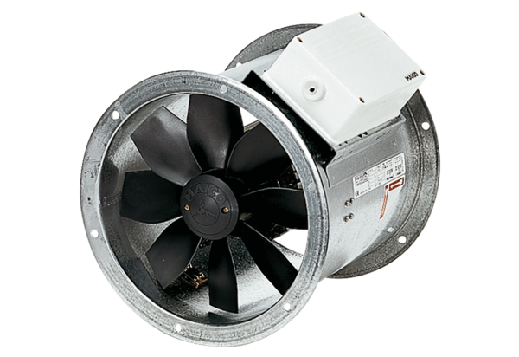Axial-Rohrventilator DZR 35/64 BVerpackungseinheit: 1 StückSortiment: C
Artikelnummer: 0086.0046Hersteller: MAICO

